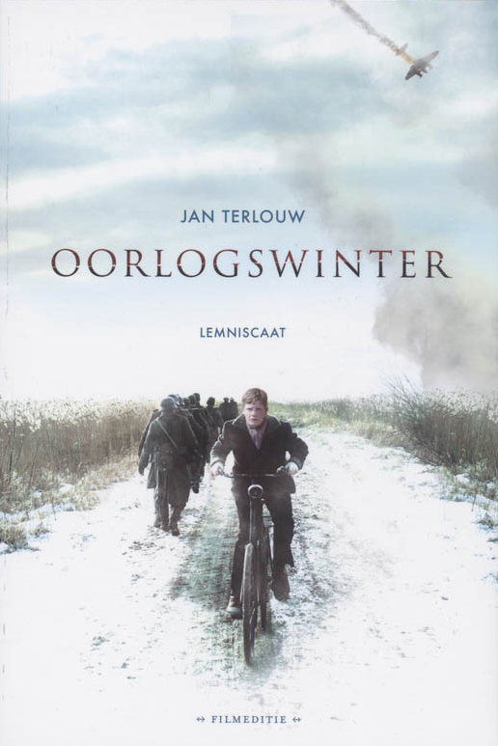
Oorlogswinter

Inhoudsopgave

- Mening vooraf
- Samenvatting van de Inhoud
- Verhaalaspecten tijd en vertelsituaties
- Titel uitleg
- Mening achteraf
- Informatie over de auteur
- Verwerkingsopdracht

*sorry voor mogelijke spelfouten en grammatica*

Mening vooraf
Ik heb het boek gekozen omdat mijn moeder zei dat het een erg leuk boek is en daardoor werd ik ook wel nieuwsgierig. Het boek is ook verfilmd, op tv had ik voorstukjes ervan gezien waardoor ik het toch ben gaan lezen en als een boek verfilmd is schijnt het toch een goed boek te zijn.

Samenvatting van de inhoud
Het verhaal gaat over de 16 jarige Michiel. Hij woont in de Vlank, een dorp waarvan zijn vader burgemeester is. Het speelt zich af in de tweedewereldoorlog. Michiel krijgt een brief van Dirk, zijn buurjongen. Dirk vertelt hem dat hij de brief aan Bertus, de smid moet geven voor het geval hij niet heel huids terug komt. Hij is namelijk van plan om samen met twee anderen een distributiekantoor te beroven, helaas mislukt dat en word hij gevangen genomen door de Duitsers. Bertus zit net als Dirk in het ondergrondse. Bertus wordt verraden, hij wordt doodgeschoten door de Duitsers nog voordat Michiel de brief aan hem kon geven. Hij besluit de brief te openen. Er staat een route beschrijving in. Wanneer hij die volgt, komt hij uit bij een hut onder de grond, waar Dirk een Engelse soldaat heeft verstopt genaamd Jack. Nu moet Michiel voor hem zorgen, aangezien Bertus dood is en Dirk gearresteerd. Hij neemt oom Ben in vertrouwen. Jack heeft een wond aan zijn been, waar echt naar gekeken moet worden. Met tegenzin neemt hij zijn zus Erica, die verpleegster is mee zodat zij zijn wond kan verzorgen.
In het dorp worden tien mannen gevangen genomen, omdat er in het bos een dode Duitser is gevonden. Als wraak, omdat niemand zich meldt worden er vijf van de tien doodgeschoten. Waaronder de vader van Michiel. Later komt Dirk weer terug, hij is ontsnapt door uit de trein te springen toen ze werden vervoerd. Samen komen ze erachter dat ‘oom Ben’ een verrader is in het Duitse verzet. Ze lokken hem naar Jack’s schuilplaats en houden hem daar gevangen. Wanneer ze hem willen verplaatsen, komt er een Spitfire. Michiel en meneer Postema, die ook in het ondergrondse zat duiken in de schuilkuilen langs de weg. Oom Ben ziet zijn kans om te ontsnappen, maar de Spitfire schiet op de Duitse auto’s die langs de weg staan. Deze ontploffen, en van Oom Ben blijft ook niets meer over. Niet lang daarna is het Bevrijdingsdag, dat is het einde van het boek. In het verhaal komt ook een Flashback voor van de familie Kleerkoper, een joodse familie die een nacht bij Michiel thuis logeert onderweg naar Zwolle.

Verhaalaspecten tijd en vertelsituaties
Het speelt zich af in de tweede wereldoorlog, waarin de Duitsers joden vervolgden. In totaal zijn er 169 bladzijdes. Het is geschreven in de alwetende vertelsituatie. De verteller is iemand die alles over de personages weet, en vertelt wat er allemaal gebeurd.

Titel uitleg
De titel is Oorlogswinter. Deze is gekozen omdat het tijdens het verhaal oorlog is, en het is winter.

Mening achteraf
Ik had het boek heel anders verwacht, en het is ook leuker dan ik dacht. Mijn moeder heeft de film gekocht die ik zeker ga kijken, en hopelijk is die net zo leuk. Het einde van het boek vind ik wat minder, het is een open einde dus eigenlijk zou het nog best verder kunnen gaan, maar ik vind het leuker om te weten hoe het écht afloopt. Jack en Erica bijvoorbeeld, die vinden elkaar leuk maar je weet uiteindelijk niet of ze nog bij elkaar blijven.

Informatie over de auteur
Jan Terlouw is 79 jaar. Geboren in 1931 in Kamperveen. Hij was politicus voor D66. Hij vertelde altijd zelfverzonnen verhaaltjes aan zijn kinderen. Zijn vrouw spoorde hem aan om ze te laten publiceren. Zijn eerste boek was Pjotr uit 1970. In totaal heeft hij al 24 boeken geschreven, de meeste zijn jeugdliteratuur. Zijn boeken Oorlogswinter, Briefgeheim en Koning van Katoren zijn verfilmd.

Verwerkingsopdracht interview met de hoofdpersoon

Hoe oud ben je?
Zestien jaar.

Wat dacht je toen je de brief van Dirk kreeg?
Nou, ik had wel door dat er iets aan de hand was. Toen ik hoorde dat hij het distributiekantoor ging beroven schrok ik wel. Het is natuurlijk heel gevaarlijk! Een van hen werd zelfs doodgeschoten toen hij probeerde te ontsnappen! Gelukkig is Dirk levend terug gekomen.

Vond je het erg dat Erica en Jack elkaar leuk vinden?
Toen ik ze betrapte schrok ik wel, want ik had het echt niet verwacht. Nu vind ik het wel leuk dat mijn zus met een Engelse piloot gaat.

Was je niet bang dat je door de Duitsers gepakt zou worden?
Natuurlijk wel, maar ik wou Jack niet in de steek laten. Dirk is immers mijn vriend en hij vertrouwde het aan mij toe.

Hoe vind je het dat je een Engelse soldaat hebt kunnen helpen?
Heel gaaf! Zo gebeurde er tenminste nog iets in plaats van afwachten en Jack was echt heel aardig.

